В МБОУ СШ№79 в рамках проекта «Социальное партнерство трех поколений-успешность будущей молодежи» и «Школьные меридианы» прошли мероприятия военно-патриотической направленности с 13.02.2023г-22.03.2023г прошли мероприятия для учащихся 1-11 классов. Среди учащихся 1-4 классов «Служу России!» смотр песни и строя:

Результаты:

Среди 2 классов

1 место-2 «В»

2 место-2 «А»

3 место -2 «Б»

Среди 3 классов:

1 место-3 «А»

2 место-3 «Б»

3 место -3 «В»

Среди 4 классов:

1 место-4 «В»

2 место-4 «А»

3 место -4 «Б»

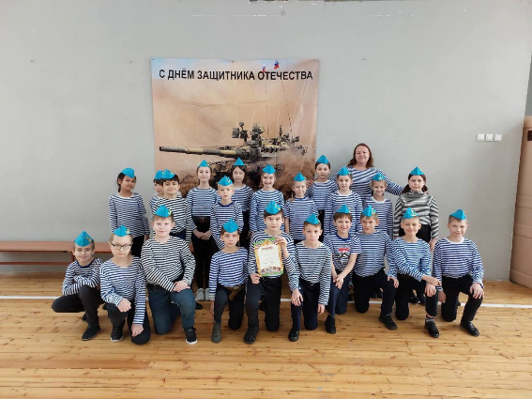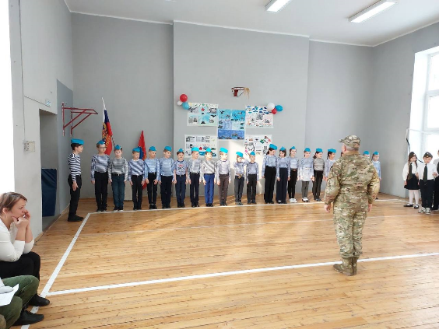

среди учащихся 5-6 классов -военизированная эстафета; среди 7-8 классов -военизированная эстафета;

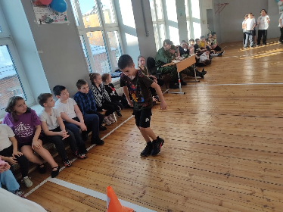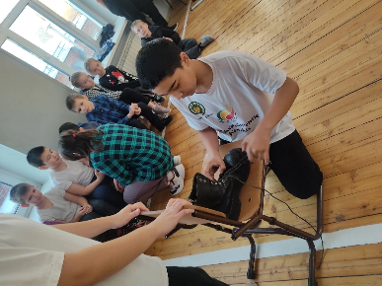

среди учащихся 9-11 классов-смотр песни и строя.

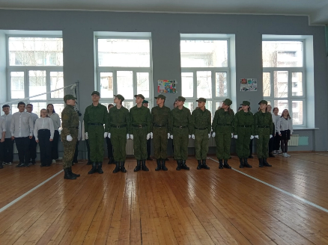

По завершению данного мероприятия прошли товарищеские встречи между учащимися 9-11 классов с сотрудниками ОП№4 и курсантами полиции.

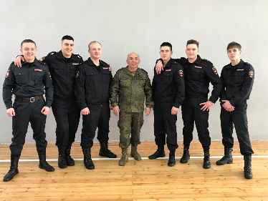 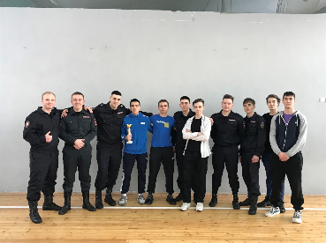 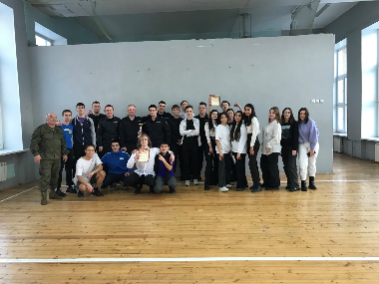

В марте в МБОУ СШ№79 прошло совместное мероприятие в рамках проекта ««Социальное партнерство трех поколений-успешность будущей молодежи», учителями физической культуры Поповым А.В., Гулло Н.А. и советом ветеранов ОП№4 был разработан и проведен «День здоровья». Разработаны маршрутные листы, по которым учащиеся проходили станции. Помогали организовать данное мероприятие самые старшие учащиеся нашей школы.

